MC2010经济型压力开关
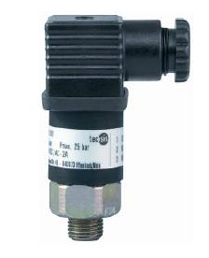
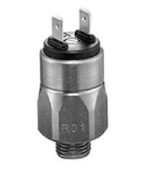
MC2010经济型压力开关是一种结构小巧、使用灵活方便的压力开关。它内置活塞与精密弹簧相连，当压力变化时，弹簧伸缩量发生相应变化。当压力达到设定值时，产品会触发预设的机械结构并发出开关信号。

- 特点：
结构紧凑
DIN标准插头部，接线方便
测量范围广（0-40MPa内任意选定）
高重复性
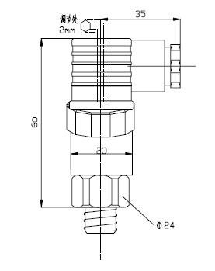
常开常闭触点
接点镀金，触点容量大
可用于水、油、气压的压力控制

- 技术参数：
迟滞：10-20%预设（25-35%，1-5%可选）
误差：3%设定值
输出：常开+常闭、接点镀金
≤DC42V，1A
≤DC115V，0.15A
≤AC42V，3A
≤AC125V，3A
≤AC250V，0.5A
介质温度：-20~85℃（-40~160℃可选）
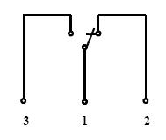
防护等级：IP65
接线：端子接线
材料：膜片：NBR
活塞：钢制活塞带有NBR密封
过程连接：镀锌钢

- 测量范围：
接品材质 | 型号 | 最大允许压力（bar） | 损坏压力  （bar） | 设定范围  （bar） | 误差  （bar） | 固定迟滞（bar） | 重量  （kg）
铜 | MC2010-02.5M | 25 | 55 | 0.2-2.5 | 3%设定值 | 10-20%预设（25-35%，1-5%可选） | 0.1
铜 | MC2010-005M | 25 | 55 | 0.8-5.0 | 3%设定值 | 10-20%预设（25-35%，1-5%可选） | 0.1
铜 | MC2010-012M | 25 | 55 | 1-12 | 3%设定值 | 10-20%预设（25-35%，1-5%可选） | 0.1
钢 | MC2010-050S | 200 | 900 | 5-50 | 3%设定值 | 10-20%预设（25-35%，1-5%可选） | 0.1
钢 | MC2010-100S | 300 | 900 | 10-100 | 3%设定值 | 10-20%预设（25-35%，1-5%可选） | 0.1
钢 | MC2010-200S | 300 | 900 | 20-200 | 3%设定值 | 10-20%预设（25-35%，1-5%可选） | 0.1
钢 | MC2010-400S | 500 | 1230 | 50-400 | 3%设定值 | 10-20%预设（25-35%，1-5%可选） | 0.1

MC2010-S选型
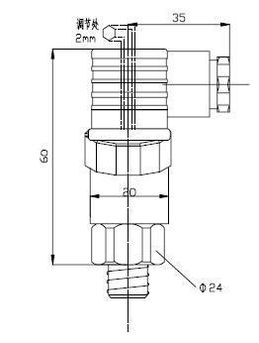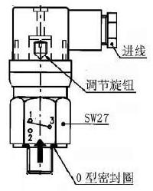
接品材质 | 型号 | 最大允许压力（bar） | 损坏压力  （bar） | 设定范围  （bar） | 误差  （bar） | 固定迟滞（bar） | 重量  （kg）
铜 | MC2010-02.5M | 25 | 55 | 0.2-2.5 | 3%设定值 | 10-20%预设（25-35%，1-5%可选） | 0.1
铜 | MC2010-005M | 25 | 55 | 0.8-5.0 | 3%设定值 | 10-20%预设（25-35%，1-5%可选） | 0.1
铜 | MC2010-012M | 25 | 55 | 1-12 | 3%设定值 | 10-20%预设（25-35%，1-5%可选） | 0.1
钢 | MC2010-050S | 200 | 900 | 5-50 | 3%设定值 | 10-20%预设（25-35%，1-5%可选） | 0.1
钢 | MC2010-100S | 300 | 900 | 10-100 | 3%设定值 | 10-20%预设（25-35%，1-5%可选） | 0.1
钢 | MC2010-200S | 300 | 900 | 20-200 | 3%设定值 | 10-20%预设（25-35%，1-5%可选） | 0.1
钢 | MC2010-400S | 500 | 1230 | 50-400 | 3%设定值 | 10-20%预设（25-35%，1-5%可选） | 0.1
MC2010-D选型
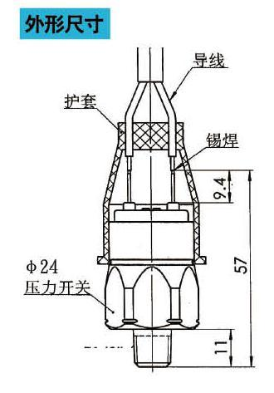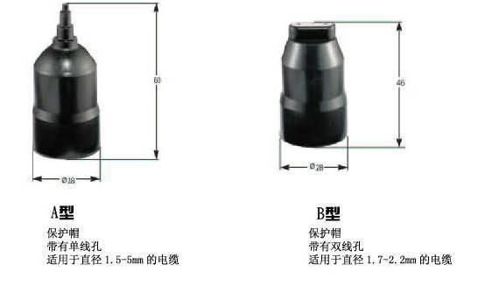
型号
MC2010-D- | 03 | 0.03-0.3MPa
MC2010-D- | 04 | 0.1-0.4MPa
MC2010-D- | 05 | 0.06-0.6MPa
MC2010-D- | 06 | 0.5-1.5MPa
MC2010-D- | 07 | 0.1-1.3MPa
MC2010-D- | 08 | 1.6-4MPa
MC2010-D- | 09 | 0.4-2.8MPa
MC2010-D- | 10 | 4.1-7MPa
MC2010-D- | 11 | 0.6-6MPa
MC2010-D- | 12 | 7.1-10MPa
MC2010-D- | 13 | 5-15MPa
 | CS/SS | 镀锌钢/不锈钢
 | C（XX） | 螺纹形式（常用为外螺纹M20*1.5,G1/4,M14*1.5等，可根据客户要求定制）
 | O/C | 常开型/常闭型
 | A/B/C | 电气出线形式（见下图）
压力开关点调节示意图
